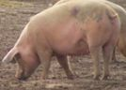
Nom:
EL PORC

- Completa aquestes frases:

El porc és un animal .
La seva pell està recoberta de .
El porc té 4 i 1 .
Les seves orelles són .
El porc menja .
Les seves cries es diuen .
Els porcs es crien en .
Als porcs els agrada molt rebolcar-se .

- Explica què obtenim els humans del porc: Del porc obtenim

